Modificación de nombre y documento del tomador

Datos de entrada

póliza: 19169, nombre tomador: , solicitud: , dni tomador:

Detalles de la póliza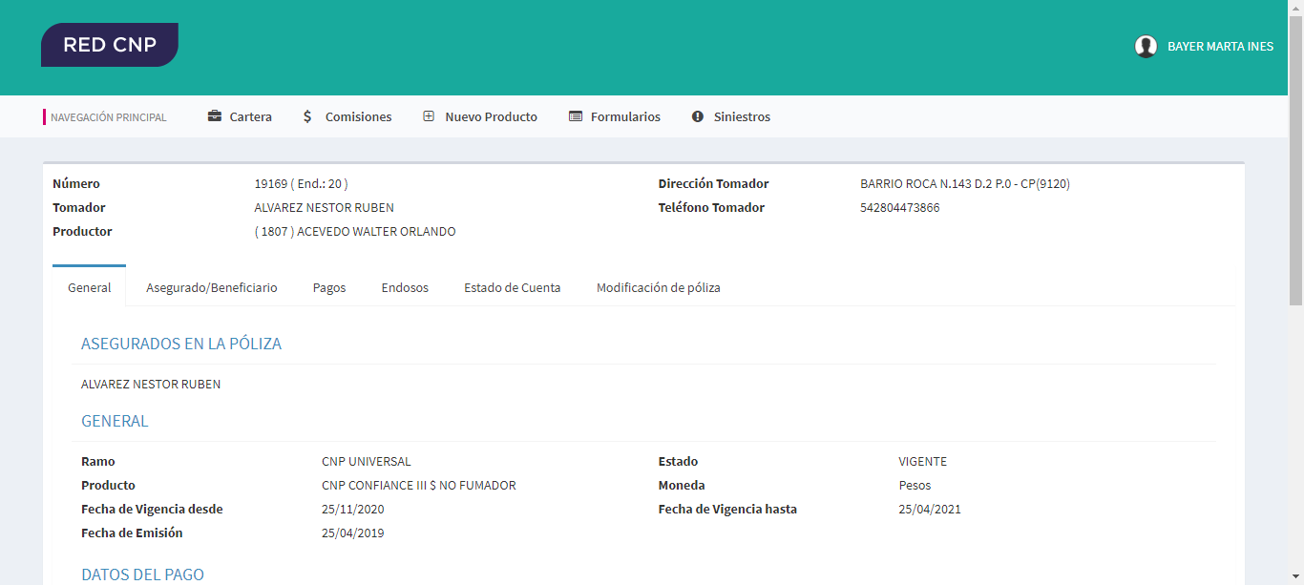

Endosos disponibles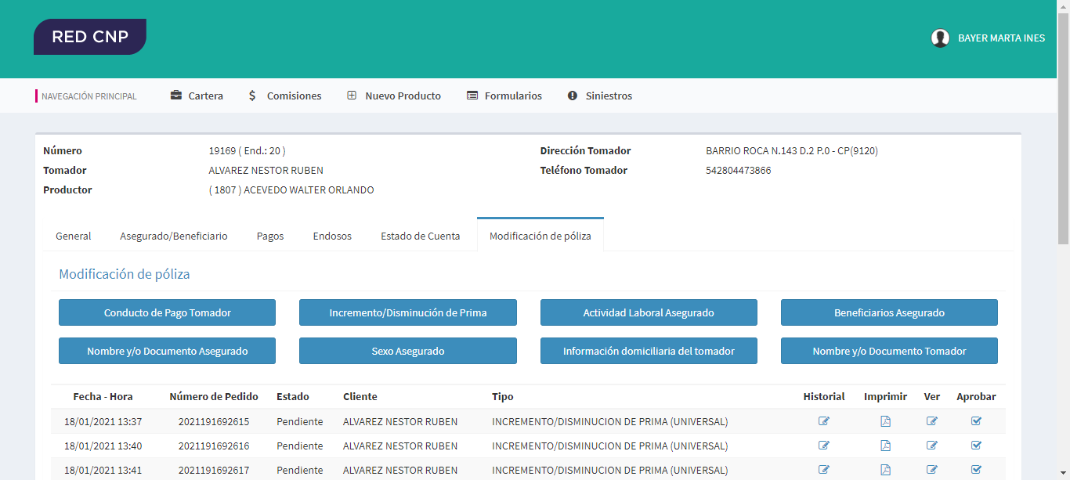

Nuevos datos cargados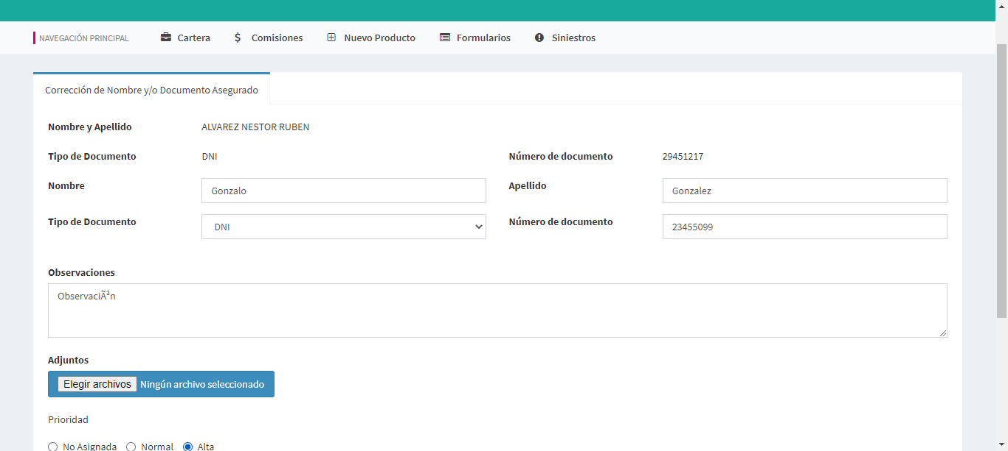

Confirmación